КАК Я ИССЛЕДУЮ СЛОЖНЫЕ КЛЕТКИ В ОПТИЧЕСКИЙ МИКРОСКОП

Fondazione Policlinico Universitario A. Gemelli IRCCS – Roma, Università Cattolica del Sacro Cuore, Rome, Italy
Correspondence
Gina Zini - Fondazione Policlinico Universitario A. Gemelli IRCCS - Largo Agostino Gemelli, 00168 Roma, Italy.
Резюме
Морфологическая идентификация клеток крови в мазках периферической крови и костного мозга остается краеугольным камнем диагностики гематологических новообразований, интегрированной с иммунофенотипированием, молекулярной генетикой и гистопатологией. Хотя стандартизация все еще далека от достижения, с высокой вариабельностью между исследователями, в последние годы несколько подходов к классификации, от FAB 1976 г. до классификации ВОЗ 2016 г., предоставили гематологам подробные морфологические описания для большого числа заболеваний. Подсчет бластов и обнаружение диспластических образцов являются двумя краеугольными камнями морфологической диагностики. Этот обзор посвящен выявлению сложных клеток с особым упором на те, которые имеют соответствующие диагностические последствия.

1. ВВЕДЕНИЕ
Согласно международным рекомендациям ВОЗ по классификации гематологических новообразований, [1–3] морфология остается инструментом в диагностике гематологических заболеваний. Он должен быть интегрирован с проточной цитометрией, цитогенетикой/молекулярной генетикой, гистологией и клинической информацией. Идентификация клеток крови под оптическим микроскопом (ОМ) представляет собой первый диагностический скрининг большинства гематологических заболеваний с высокой прогностичностью как миелоидных, так и лимфоидных новообразований, поражающих периферическую кровь (ПК) и костный мозг (КМ). Основными причинами высокой межнаблюдательной изменчивости являются биологические различия в образцах пациентов и индивидуальные различия в морфологических навыках наблюдателей, а также отсутствие гармонизации в терминологии и отсутствие стандартизации в подготовке и окрашивании мазков аспирата ПК и КM [4, 5]. В литературе сообщается о проценте полного совпадения клеток около 50–60% [4,5]. Эта изменчивость определяет расхождения в итоговом отчете по ОР. Настоящая статья направлена ​​на описание подхода автора к цитоморфологической диагностике некоторых клеток с трудным ядром, чтобы дополнить показания, представленные в опубликованных руководствах. В этом обзоре рассматриваются только дифференциальные морфологические признаки, которые, на мой взгляд, полезны для идентификации и дифференциации клеток, имеющих сходный и смешанный общий вид. Читатели должны помнить о цитоморфологических особенностях нормальных и аномальных клеток ПК и КM, подробно описанных в других источниках. [3, 6 – 8].

Более того, новые инструментальные параметры (например, активность миелопероксидазы [МПО], свойства рассеяния клеток под разными углами, индексы тромбоцитов и эритроцитов) могут оказать большую помощь в выборе и расширенной интерпретации морфологических аспектов во время анализа мазка крови [9 , 10].

2. ПРЕДПОСЫЛКИ
Качественные и количественные критерии включены в принятые во всем мире рекомендации ВОЗ по диагностике гематологических новообразований [1–3] и рекомендации ICSH по идентификации и подсчету клеток ПК [4]: применение этих правил гарантирует воспроизводимость морфологического диагноза [5, 6]. При постановке диагноза следует провести ручной дифференциальный подсчет ПК из 200 ядерных лейкоцитов (WBC), если это возможно, [11,12] или адекватного количества клеток в цитопенических образцах или для рутинных целей, если преобладают нормальные образцы. Этот автор, с другой стороны, рекомендует проводить миелограмму на мазках аспирата костного мозга, по крайней мере, из 500 клеток: ВОЗ рекомендует большее число клеток в гиперклеточных образцах, [3], чтобы лучше соответствовать распределению клеток в мазках, в то время как Руководящие принципы ICSH рассматривают соответствующее количество 300 клеток, если подсчет не проводится для диагностики. [13]. Наконец, надлежащая лабораторная практика включает в себя изучение как минимум двух отдельных мазков для подтверждения достоверности наблюдения в соответствии с OM. [11 , 12]. Все типы ядерных клеток в мазках ПK должны быть оценены, идентифицированы и включены в определенные классы для получения дифференциального подсчета лейкоцитов. Бласты, промиелоциты, незрелые гранулоциты, промоноциты, незрелые моноциты, тучные клетки, реактивные и аномальные/атипичные лимфоциты, если они присутствуют, должны быть подсчитаны и включены в дифференциал в дополнение к пяти нормальным классам лейкоцитов. [4 , 11]. С другой стороны, ядерные эритроциты, голые ядра мегакариоцитов и негематологические клетки следует перечислять и комментировать отдельно. Качественные рекомендации по оценке ПK включают выявление и описание патологических морфологических особенностей лейкоцитов, эритроцитов (RBC) и тромбоцитов (TPL). В соответствующем контексте дополнительным количественным критерием является количественное определение процента гипо/агранулярных диспластических нейтрофилов. [5]. Что касается отчетности по мазкам КМ, то автор рекомендует включать в миелограмму следующие категории клеток: бласты, промоноциты, промиелоциты, миелоциты, метамиелоциты, палочкоядерные нейтрофилы, сегментоядерные нейтрофилы, эозинофилы, базофилы, клетки моноцитарной серии, тучные клетки, лимфоидные клетки, эритроидные предшественники; мегакариоциты и другие низкочастотные клетки, такие как остеобласты, остеокласты и макрофаги, не включаются в миелограмму. Эти клетки будут отдельно включены в окончательный отчет независимо от того, увеличены они или нет. Процент бластов при оптической микроскопии остается решающим для диагностики, подклассификации, прогноза и оценки прогрессирования заболевания. Точность и соблюдение правил обязательны для согласования и согласования между наблюдателями.[3]. В этой подгруппе молекулярно-генетические поражения определяют диагноз, независимо от количества бластов. Дополнительным количественным критерием является подсчет процента диспластических клеток для определения линейной дисплазии. Процент должен быть получен по крайней мере из 200 клеток гранулоцитарной и эритроидной линии для определения дисгранулопоэза и дисэритропоэза, соответственно, и из 30 мегакариоцитов для определения дисмегакариоцитопоэза (таблица1) [3].

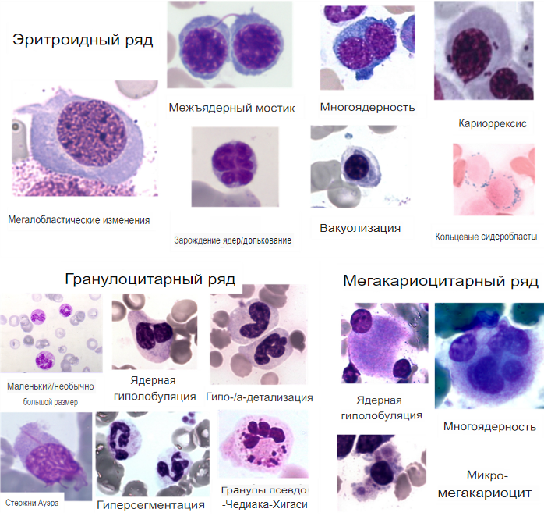
Рис. 1. Миелодиспластические признаки в клетках, принадлежащих к основным линиям созревания (см. также таблицу 1).

Таблица 1. Морфологические диспластические признаки, которые следует учитывать, чтобы определить процент диспластических клеток для каждой линии (см. рисунок 1)
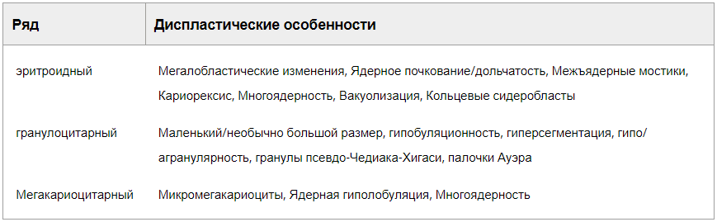

Этот процентный порог составляет 10% или 50% для каждой линии в диагностическом пути МДС и ОМЛ с изменениями, связанными с миелодисплазией (AML-MRC), соответственно (рисунок 1) [3]. В таблице 2 и на рисунке 2, соответственно, перечислены и приведены примеры морфологических критериев и изображений клеток для идентификации бластов, промиелоцитов, мегакариобластов, незрелых и зрелых моноцитов.
Кроме того, классификация ВОЗ выделяет категорию клеток, эквивалентных бластам, которая включает промоноциты, аномальные промиелоциты и проэритробласты [3]: эти клетки должны быть включены в подсчет бластов в соответствующем диагностическом исследовании моноцитарной клональной пролиферации, промиелоцитарного лейкоза и чистого эритроидного лейкоза, соответственно. Соблюдение рекомендаций обеспечивает воспроизводимость между операторами и снижает риск расхождений в диагнозе. Согласие между наблюдателями в сообщении о нормальных образцах и сообщении о гиперклеточных патологических картинах с однозначной морфологией обычно удовлетворительно, с соответствующим консенсусом по окончательному морфологическому диагнозу. Разногласия усиливаются в нескольких контекстах, например, при наличии:

- Клональные клетки похожи на нормальные или реактивные неклональные клетки (т.е. случаи с моноцитарной экспансией).
- Клональные клетки разных клонов (аномальные микрогранулярные промиелоциты по сравнению с острым моноцитарным лейкозом или острым монобластным лейкозом).

Разногласия вместе с риском ошибочного диагноза или прогноза также увеличиваются при наличии клональных клеток с низкой частотой на диагностических пороговых уровнях (т. е. случаи с количеством бластов ≥5% или ≥9% при диагностическом исследовании МДС). При малых количествах воспроизводимость также низкая. В таких случаях этот автор максимально увеличивает количество подсчитываемых клеток и обычно прибегает к помощи второго наблюдателя до завершения окончательного отчета, чтобы уменьшить неточность, в соответствии с международными рекомендациями.

Таблица 1. Морфологические критерии определения и идентификации гранулярных и агранулярных бластов, промиелоцитов, мегакариобластов, монобластов, промоноцитов, незрелых и зрелых моноцитов (см. также рисунок 2)

 | Размер | Ядро | Хроматин | Ядрышки | Цитоплазма
Бласт, агранулярный | От малого до среднего | Высокое соотношение N/C | Отлично | Явные | Базофильный, без гранул, отсутствует зона Гольджи
Бласт, гранулярный | От среднего до большого | Переменное соотношение N/C | Отлично | Переменные | Гранулы от нескольких до многочисленных, зона Гольджи отсутствует
Промиелоцит | 12-20 мкм | Эксцентричное | Средний | Редкие | Гранулы от нескольких до многочисленных, четкая зона Гольджи
Мегакариобласт | 10-30 мкм | Круглое/с выемками, неправильное | Тонкий, ретикулярный | От одного до трех | Базофильная, агранулярная
Монобласт | 20-30 мкм | Круглое/овальное | Нежный / кружевной | Видные | Базофильные, возможны редкие азурофильные гранулы
Промоноцит | Больше, чем моноцит | Запутанное/с отступом | Нежный / кружевной | Видные | Вариабельная базофилия Вариабельные азурофильные гранулы
Моноциты, незрелые/  атипичные/  аномальные | Меньше, чем моноцит | Запутанное/с отступом | Конденсированный > чем у промоноцита | Редкий | Базофилия < промоноцит > зрелый моноцит
Моноцит, зрелый | 20-30 мкм | Дольчатое / с отступом | Сжатый | Не видно | Серая, редкие азурофильные гранулы и/или вакуоли

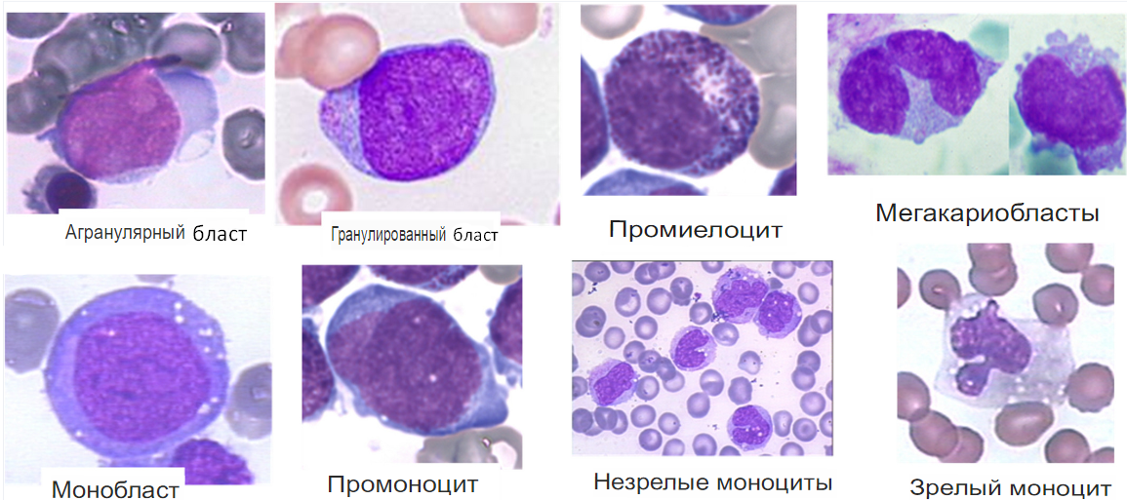
Рис. 2. Морфологические критерии идентификации бластов, промиелоцитов, мегакариобластов, незрелых и зрелых моноцитов (см. также таблицу 2)

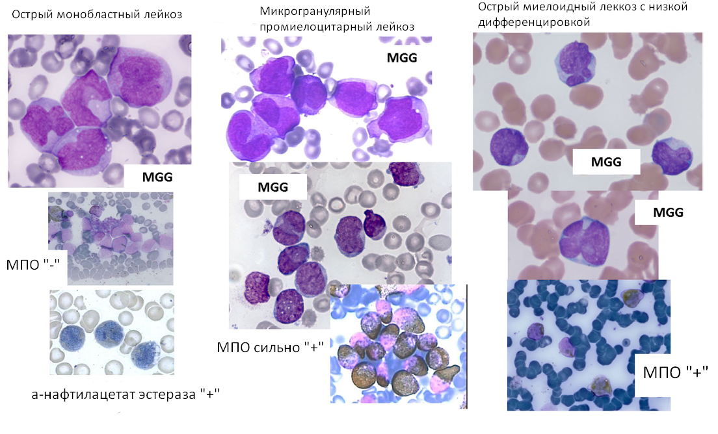
Рис. 3. Миелоидные бласты различных подтипов лейкоза, имеющие сходные контуры ядра при отсутствии явных цитоплазматических гранул.

3. СЛОЖНЫЕ КЛЕТКИ

Некоторые категории клеток трудно идентифицировать на ОМ. Неправильная идентификация таких диагностических клеток часто из-за сходства некоторых признаков, общих с клональными клетками другого происхождения или непатологически релевантными клетками, существенно увеличивает риск диагностической ошибки. Как подчеркивалось в предыдущем разделе, окончательная согласованная качественная и количественная идентификация клеток при ОМ начинается с совместного использования методологического подхода в соответствии с международными рекомендациями[4,13]. При паноптическом окрашивании мы оцениваем размеры клеток, форму и структуру хроматина ядра, наличие/отсутствие обнаруживаемых ядрышек, цвет цитоплазмы и содержание гранул, соотношение ядер и цитоплазмы (N/C). Использование некоторых основных цитохимических окрашиваний остается неотъемлемой частью идентификации клеток при ОМ. Базовая цитохимия включает по крайней мере четыре различных метода: (а) МПО, необходимый для отличия гранулоцитарных и моноцитарных клеток от лимфоидных; б) неспецифические α-нафтилацетатэстеразы, чувствительные к фториду натрия, обнаруженные в моноцитах, мегакариоцитах и ​​PLT; в) толуидиновый синий, окрашивающий пурпурные гранулы, содержащие гепарин и гистамин, в базофилах и тучных клетках по принципу метахромазии; (d) Окраска берлинской лазурью для обнаружения гемосидерина, железа и железосодержащих гранул. Окончательно, тщательная и систематическая оценка общего клеточного контекста неизбежна для соответствующей морфологической идентификации этих критических клеток. Таким образом, морфологическая идентификация клеток требует знания:

- архетипическая морфология нормальных и аномальных клеток крови,
- своеобразные морфологические признаки, общие для разных клеток,
- количественный и качественный методологический подход в соответствии с международными рекомендациями,
- оценку в контексте компании сохраняют ячейки.

В следующих разделах предлагается возможный подход к исследованию наиболее часто наблюдаемых сложных/критических клеток при ОМ.

4. БЛАСТА С РЕНИФОРМНЫМИ ИЛИ ДВУСТОРОННИМИ ЯДРАМИ И НЕСКОЛЬКИМИ ЦИТОПЛАЗМАТИЧЕСКИМИ ГРАНУЛАМИ

Обнаружение в мазках, окрашенных паноптическим красителем, аномальных клеток среднего и крупного размера с двудольными, многодольчатыми или почковидными ядрами, показывающими незрелый хроматиновый рисунок, без или с несколькими мелкими азурофильными гранулами в цитоплазме, должно немедленно вызвать морфологический дифференциальный диагноз между:

- Миелобласты
- Бласты моноцитарного ряда
- Аномальные микрогранулярные промиелоциты (рис.3).

Аномальные микрогранулярные промиелоциты, что важно, должны быть идентифицированы как бластные эквиваленты при диагностическом исследовании острого промиелоцитарного лейкоза. В этих случаях неправильный диагноз может повлиять на выживаемость пациента [16]: обязательна своевременная соответствующая морфологическая диагностика. Критически важно знать заранее, какие типы клеток имеют общие морфологические особенности двудольной/почковидной формы ядра, незрелого хроматинового рисунка и едва заметных мелких азурофильных гранул в светлой базофильной цитоплазме. Диагностическое подтверждение получают путем проведения цитохимического окрашивания на МПО, которое всегда дает положительный результат в микрогранулярных промиелоцитах. В лабораториях, где цитохимия недоступна немедленно, клиницист должен быть немедленно проинформирован о предполагаемом диагнозе, ожидая подтверждения иммунофенотипа.

5. КЛЕТКИ МОНОЦИТАРНОЙ ЛИНИИ

По моему опыту, морфологические детали, которые полезны для идентификации и классификации клеток линии моноцитов, часто лучше видны в ПК, чем на аспиратах КМ. В соответствии с недавними рекомендациями [3,17] промоноциты следует считать бластными эквивалентами в соответствующих диагностических условиях, то есть лейкозах, связанных с клональной экспансией моноцитарного ряда: острый монобластный лейкоз, острый моноцитарный лейкоз, острый миеломоноцитарный лейкоз и хронический миеломоноцитарный лейкоз. Промоноцитарный процент должен быть объединен с процентным содержанием бластов в окончательном отчете ПК и КM у этих пациентов. При этих заболеваниях мазки обычно сильно гиперклеточны и представляют собой переполненные микроскопические поля, которые трудно интерпретировать. Предлагаемая морфологическая обработка выглядит следующим образом:

- для подтверждения расширения моноцитарной линии использовать цитохимию и, после этого,
- искать легко идентифицируемые клетки моноцитарной линии, такие как монобласты и зрелые моноциты.

Монобласты представляют собой крупные клетки с обильной цитоплазмой, от светло-серого до темно-синего цвета с возможными редкими азурофильными гранулами, круглым ядром с нежным кружевным хроматином с одним или несколькими крупными выступающими ядрышками.

Столь же крупные клетки с таким же рисунком хроматина, но с извитой/зазубренной формой ядра и переменным содержанием гранул в цитоплазме являются промоноцитами. [7]. В этих случаях количество промоноцитов должно быть добавлено к количеству бластов (монобласты плюс миелобласты и мегакариобласты, если они присутствуют): это объясняет наименование промоноцитов как «эквивалент бластов».

Зрелые моноциты меньше, чем монобласты, с дольчатым/зазубренным ядром с конденсированным хроматином, без видимых ядрышек, более низким отношением N/C и серой цитоплазмой с гранулами и вакуолями. Клетки моноцитарного ряда, не соответствующие морфологическим признакам зрелых моноцитов, промоноцитов и монобластов, следует отнести к группе незрелых/ атипичных/ аномальных моноцитов. В окончательной миелограмме, как эквиваленте бластов, промоноциты должны быть включены в подсчет бластов вместе с монобластами. С другой стороны, все оставшиеся клетки моноцитарной линии должны быть объединены в рамках подсчета созревающих моноцитарных серий: для диагностической работы требуется окончательное число или процент, а не часто невозможное точное определение уровня зрелости.

6. МПО-ОТРИЦАТЕЛЬНЫЕ БЛАСТЫ

Бластные клетки, как в образцах ПК, так и в образцах КM, демонстрируют в целом незрелый рисунок хроматина, который может варьироваться от кружевного / рассеянного до относительно компактного, в зависимости от типа бластов. Как описано выше, монобласты представляют собой крупные клетки с нежным кружевным хроматином с ядрышками, в то время как некоторые лимфобласты мелкие, со скудной цитоплазмой и частично конденсированным хроматином без каких-либо признаков ядрышек. В этих случаях наблюдение в разбросанных и не переполненных микроскопических полях в мазке ПК позволяет лучше оценить сеть хроматина. Мономорфизм лейкемических клеток, связанный с выявлением нормальных признаков и количественным уменьшением гранулоцитарных предшественников при сохраненном созревании, может свидетельствовать о лимфоидном происхождении бластных клеток. К сожалению, с другой стороны, никаких морфологических данных недостаточно, в этих случаях, чтобы предоставить недвусмысленный окончательный диагноз. При ОМ только достоверное обнаружение положительности МПО позволяет надежно идентифицировать бласты как принадлежащие к миелоидной линии. МПО-негативность, напротив, не исключает наличия миелоидных бластов с минимальной дифференцировкой. Иммунофенотипирование является единственным ценным диагностическим инструментом при отсутствии положительных морфологических и цитохимических маркеров. При оценке мазков костного мозга и лишь в очень редких случаях мазках ПК правильный морфологический дифференциальный диагноз должен учитывать возможное наличие инфильтрации солидными раковыми клетками, имитирующими малые лимфобласты, как это происходит при метастатической диффузии нейробластоме, рабдомиосаркоме или мелкоклеточном раке легкого (рис.4).

7. МАЛЕНЬКИЕ КЛЕТКИ С ДВУДОЛЬНЫМИ ЯДРАМИ

Двудольные ядра представляют собой мощную морфологическую особенность, которую легко идентифицировать, хотя и не однозначную в ее диагностическом значении. Клетки одинакового размера и принадлежащие к разным клонам, включая лимфоидные клетки и мегакариоциты, можно идентифицировать по следующим характеристикам [3 , 7]:

- дизэритропоэтические эритробласты: их легко идентифицировать по оценке эритроидного роста, особенностей конденсации хроматина, окраски цитоплазмы и размера на разных стадиях созревания;
- центроциты: по внешнему виду кофейных зерен хорошо определяется их ядро; цитоплазма исключительно скудна, почти не видна или различима только вокруг ядерной вырезки;
- двудольные лимфоциты: ядро ​​имеет форму седельной сумки, цитоплазма обычно обильная;
- двудольные микромегакариоциты: характерны для некоторых случаев МДС, микромегакариоциты могут даже циркулировать в ПК и наблюдаться в мазке ПК; в аспиратах КМ они морфологически гетерогенны: наиболее типичными чертами являются плотный хроматин и розовая зернистая цитоплазма с редкими периферическими изображениями образования тромбоцитов;
- волосатые клетки: крупнее лимфоцитов, эксцентричное и бобовидное или почковидное ядро ​​с гомогенным или губчатым хроматином, обильная бледная цитоплазма, периферия которой обычно окаймлена выростами ворсинок, иногда с редкими азурофильными гранулами; типичные ворсинки часто лучше видны в мазках ПК, в которых, однако, количество волосатых клеток может быть небольшим;
- тучные клетки: в нормальных аспиратах КМ тучные клетки относительно большие, с почти невидимым ядром, покрытые обильными метахроматическими гранулами; с другой стороны, при системном мастоцитозе гипогранулярные тучные клетки могут напоминать волосатые клетки.

Морфологические диагностические критерии, используемые для дифференциации тучных клеток от волосатых клеток на мазках КМ, могут казаться неуловимыми [7] и иногда могут быть лучше оценены в мазках ПК (в случае волосатых клеток). На уровне отдельных клеток может быть существенное морфологическое сходство (рис. 4), как по форме ядра, так и по размеру и внешнему виду цитоплазмы. Тщательное наблюдение за распределением этих клеток в аспирате костного мозга сразу же выявляет тенденцию волосатых и тучных клеток к агрегации. Мудрая оценка фона КM и компании, которую держат клетки, помогает дифференцировать две линии передачи. Положительное окрашивание толуидиновым синим позволяет идентифицировать тучные клетки. То же самое верно и для положительной реакции на тартрат-резистентную кислую фосфатазу по отношению к волосатым клеткам. Вместе с морфологией и цитохимией иммунофенотипирование остается подходящим диагностическим инструментом.

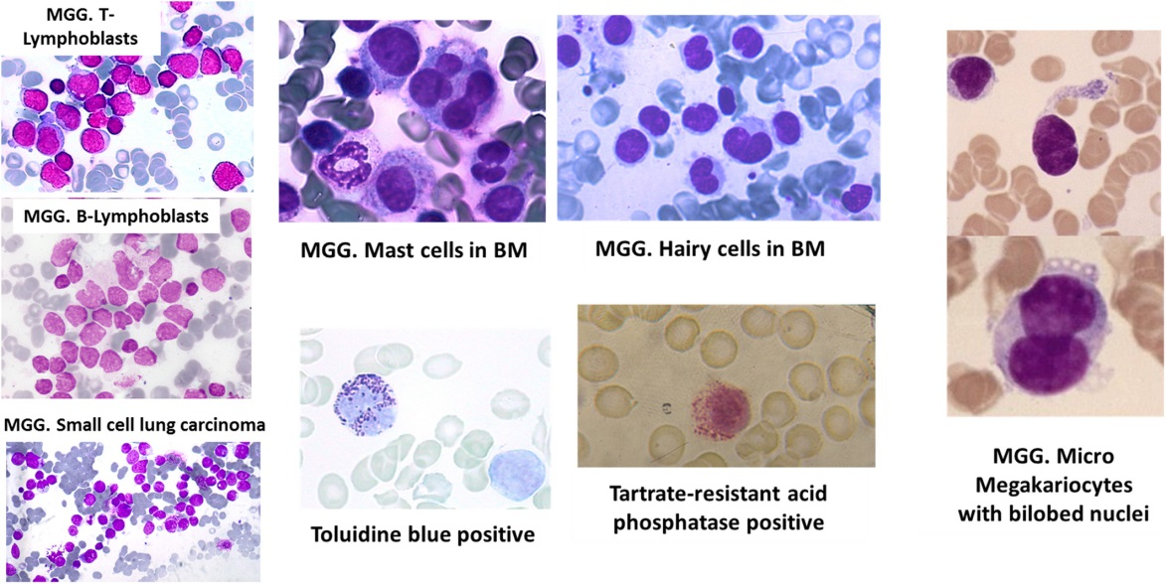
Рис.4. Клетки костного мозга разных клонов, имеющие сходные морфологические признаки: недифференцированные бласты со сходной морфологией в левой колонке; клетки с аналогичными размерами и двудольным ядром. Положительные реакции на толуидиновый синий и устойчивую к тартрату кислую фосфатазу позволяют дифференцировать тучные клетки от волосатых клеток.

8. ЗАКЛЮЧИТЕЛЬНЫЕ КОММЕНТАРИИ

В нашу эпоху развития технологий, применяемых в онкогематологической диагностике, морфология сама по себе в большинстве случаев не является золотым стандартом диагностики. Он имеет внутреннюю ограниченную точность и является методом, зависящим от наблюдателя. Тем не менее, он представляет собой первый диагностический подход после количественного общего анализа крови и позволяет ориентироваться в диагнозе в режиме реального времени. В контексте гематологических неотложных состояний немедленная и точная идентификация в ПК таких клеток, как промиелоциты, может спасти жизнь пациента, точно так же, как и точный подсчет серповидно-клеточных клеток или шистоцитов (не рассматриваемых в этом обзоре). Даже на уровне КМ морфологическое исследование по-прежнему играет основную диагностическую и прогностическую роль при острых лейкозах (ОЛ) и МДС. [18 – 20]. Подготовка морфолога занимает много времени. Довольно широко распространена тенденция сразу прибегать к полуавтоматическим методам диагностики второго уровня, от иммунофенотипа/ биопсии кости/генетики/молекулярного исследования до секвенирования генов. Одним из последствий такого отношения является неумолимая утрата специфических морфологических навыков. Тем не менее, дискуссия остается открытой и оживленной. [21 – 24].

По мнению автора, необходимо разделить два последних соображения. Менее развитые страны не имеют доступа к новым и сложным технологиям, так что ОМ остается единственной диагностической возможностью. Таким образом, поддержание и передача знаний и компетентности является долгом. Новое решение пришло сегодня благодаря технологиям: использование оцифрованных изображений, как изображений отдельных клеток, так и сканов целых слайдов, позволяет обучать новых морфологов и распространять новые морфологические изображения по сети. Наконец, только в ОМ можно оценивать клетки крови индивидуально, что позволяет применять в режиме реального времени диагностические алгоритмы, опубликованные ВОЗ для ОЛ и МДС, обнаружение паразитов и специфических морфологических аномалий эритроцитов (не включены из-за ограничений по объему).

9. КЛЮЧЕВЫЕ ЗАМЕЧАНИЯ

Идентификация клеток под микроскопом в первую очередь требует изучения и знания количественных и качественных морфологических характеристик различных гематологических клеточных линий, нормальных и аномальных.

В соответствии с международными рекомендациями, систематический подход к анализу мазка является наилучшим способом создания согласованного и воспроизводимого отчета.

Осознание объективных диагностических пределов морфологии с последующим использованием дополнительных и взаимодополняющих диагностических инструментов является лучшей профилактикой диагностических ошибок.

